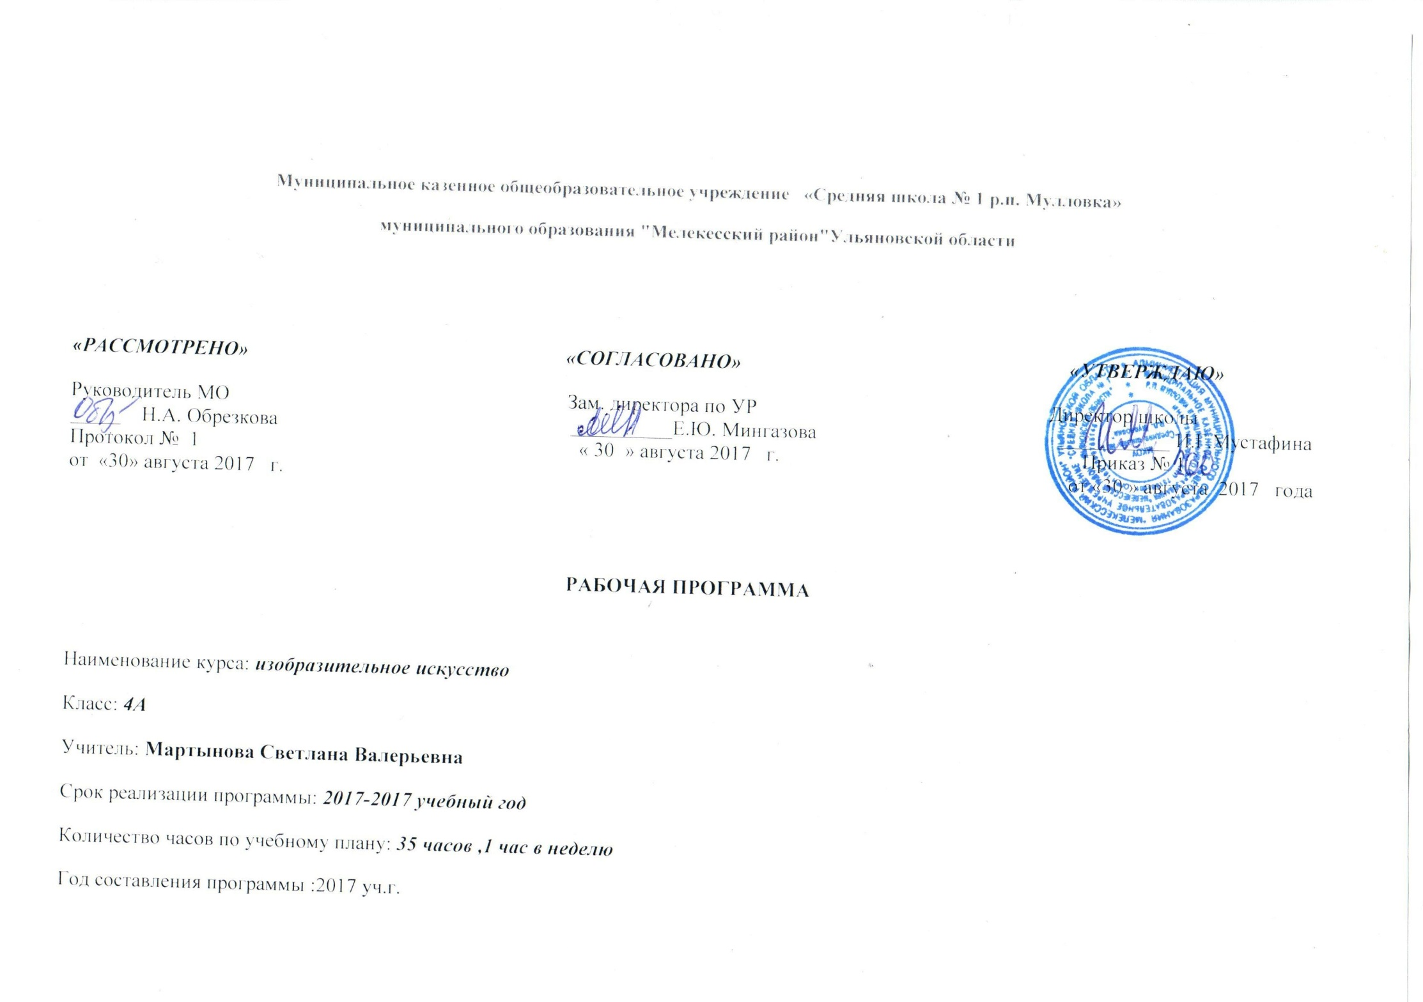

Пояснительная записка
Рабочая программа учебного предмета «Изобразительное искусство» предназначена для 4 класса общеобразовательных учреждений разработана на основе авторской программы по изобразительному искусству В.С.Кузина (УМК «Школа России», Москва, «Просвещение», 2015г, г), Федерального государственного образовательного стандарта начального общего образования, Концепции духовно-нравственного развития и воспитания личности гражданина России, планируемых результатов начального общего образования и предназначена для обучения технологии учащихся начальной школы общеобразовательного учреждения.
Планируемые результаты освоения учебного предмета
Личностные результаты освоения изобразительного искусства в начальной школе:
- становление гуманистических и демократических ценностных ориентаций;
- формирование основ гражданственности, любви к семье, уважение к людям и своей стране; воспитание чувства гордости за свою Родину, уважения к традициям и культуре других народов;
- развитие самостоятельности и личной ответственности за свои поступки, на основе представленийо нравственных нормах;
- формирование эстетических потребностей, ценностей и чувств;
- развитие воображения, образного мышления, пространственных представлений, сенсорных способностей;
- развитие навыков сотрудничества со взрослыми и сверстниками;
- формирование установки на безопасный, здоровый образ жизни, наличие мотивации к творческому труду, работе на результат, бережному отношению к материальным и духовным ценностям.
Метапредметные результаты освоения изобразительного искусства в начальной школе:
- овладение способностью принимать цели и задачи учебной деятельности;
- освоение способов решения проблем творческого и поискового характера;
- формирование умения планировать, контролировать и оценивать учебные действия в соответствиис поставленной задачей и условиями ее реализации;
- определять наиболее эффективные способы достижения результата;
- формирование умения понимать причины успеха/неуспеха учебной деятельности и способности конструктивно действовать даже в ситуациях неуспеха;
- освоение начальных форм познавательной и личностной рефлексии;
- использование средств информационных и коммуникационных технологий (далее ИКТ) для решения художественных и познавательных задач;
- овладение логическими действиями сравнения, анализа, синтеза, обобщения, классификации по родовидовым признакам, установления аналогий и причинно-следственных связей;
- формирование умения слушать собеседника и вести диалог, осуществлять совместную деятельность.

Предметные результаты освоения изобразительного искусства в начальной школе:
- формирование первоначальных представлений о роли изобразительного искусства в жизни человека;
- формирование основ художественной культуры, потребности в художественном творчестве и в общении с искусством;
- овладение практическими умениями и навыками в восприятии, анализе и оценке произведений искусства;
- овладение элементарными практическими умениями и навыками в различных видах художественной деятельности (рисунке, живописи, скульптуре, художественном конструировании), а также в специфических формах художественной деятельности, базирующихся на ИКТ;
- развитие способности к созданию на доступном уровне сложности выразительного художественного образа.

Учебно-тематический план.

№п/п Наименование разделов | Количество часов
1. Осень на пороге | 12 ч
2 .Город чудный. город | 8 ч
3. В мире искусства | 8 ч
4. Наш красивый дом | 7 ч
Итого | 35ч

СОДЕРЖАНИЕ учебного предмета
Рисование с натуры
Конструктивное рисование с натуры гипсовых моделей геометрических тел, отдельных предметов, а также группы предметов (натюрморт) с использованием основ перспективного построения (фронтальная и угловая перспектива). Передача освещения предметов графическими и живописными средствами. Наброски фигуры человека. Быстрые живописные этюды предметов, цветов, чучел зверей и птиц.

Рисование на темы, по памяти и представлению
Совершенствование умений отражать в тематических рисунках явления действительности. Изучение композиционных закономерностей. Средства художественной выразительности: выделение композиционного центра, передача светотени, использование тоновых и цветовых контрастов, поиски гармоничного сочетания цветов, применение закономерностей линейной и воздушной перспективы и др. Изображение пейзажа в различных состояниях
дня и времени года, сюжетных композиций на темы окружающей действительности, истории, иллюстрирование литературных произведений.
Декоративная работа
Народное и современное декоративно-прикладное искусство: народная художественная резьба по дереву (рельефная резьба в украшении предметов быта); русский пряник; произведения художественной лаковой миниатюры из Палеха на темы сказок; примеры росписи Русского Севера в оформлении предметов быта (шкафы, перегородки, прялки и т. д.). Дизайн среды и графический дизайн. Выполнение эскизов предметов с использованием
орнаментальной и сюжетно-декоративной композиции. Разработка эскизов мозаичного панно, сказочного стульчика, памятного кубка, праздничной открытки.
Лепка
Лепка фигурных сосудов по мотивам посудыг. Скопина, рельефных изразцов.Лепка героев русских народных сказок.
Беседы
Темы бесед: «Ландшафтная архитектура», «Утро, день, вечер. Иллюзия света», «Литература, музыка, театр». Остальные беседы проводятся в процессе занятий.

Тематическое планирование с указанием количества часов, отводимых на освоение каждой темы.

№  п/п |  | Тема урока | Количество часов | Дата
 |  |  |  | По факту |  | По плану
Осень на пороге 12ч
1 | Путешествие по земному шару. |  | 1
2 | Фрукты и овощи. |  | 1
3 | Конструкция предметов. ваза. |  | 1
4 | Чудо-кувшин |  | 1
5 | Дивный сад хозяйки медной горы. |  | 1
6 | Соединение искусства и природы. |  | 1
7 | Мир любимых вещей. |  | 1
8 | Дверь ведущая в сказку. |  | 1
9 | И посуда убежала. |  | 1
10 | Красота обычных вещей. |  | 1
11 | Странные лица. |  | 1
12 | Наши проекты. |  | 1
Город чудный, город славный 8ч
13 | Красота моего города |  | 1
14 | Утро, день, вечер. |  | 1
15 | Сказочный лес. |  | 1
16 | Старинные города россии. |  | 1
17. | Городской пейзаж. |  | 1
18 | Построй свой дом. |  | 1
19 | Праздничный наряд моего города. |  | 1
20 | Наши проекты. |  | 1
В мире искусства.8ч
21 | Автопортрет. |  | 1
22 | Вглядываясь в человека. |  | 1
23. | Рисунки мастеров слова. |  | 1
24. | Литература, музыка, театр |  | 1
25 | Образы балета. |  | 1
26. | Лепим героев сказки. |  | 1
27. | Сказки в шкатулках. |  | 1
28. | Наши проекты. |  | 1
Наш красивый дом 8ч
29. | Город будущего. |  | 1
30. | Интерьер- образ эпохи. |  | 1
31. | Удобство и красота. |  | 1
32. | Этот день победы. |  | 1
33. | Печка. |  | 1
34. | Мы в ответе за тех, кого приручили. |  | 1
35. | Наши проекты. |  | 1

